所有在（3769）山东师范大学报考点参加网上确认的考生均须上传第一项所规定的确认材料照片，并须根据自己报考身份的实际情况如实上传第二项所规定的照片。
特别提醒：
1.考生提交材料务必真实、有效，并符合标准要求。如因提供虚假材料，后期不能考试、录取的责任由考生本人承担。
2.对考生提供的无法清晰、准确辨识的照片，考生须按要求在规定时间内重新提交，如因未能按时提交影响考试的，责任由考生本人承担。
3.不符合我校报考点条件的考生，请尽快重新选择符合条件的报考点，以免耽误您的学习和考试。
一、所有考生均须上传的证件及材料照片
1.本人近三个月正面、免冠、无妆、白色背景彩色证件照（用于准考证照片）。
具体要求：
（1）本人近三个月内正面、免冠、无妆、彩色头像电子证件照（必须为白色背景彩色照片，用于准考证照片）；
（2）仅支持jpg或jpeg格式，建议大小不超过5M，宽高比例3:4；
（3）正脸头像，人像水平居中，人脸的水平转动角，倾斜角，俯仰角应在±10度之内。眼睛所在位置距离照片上边沿为图像高度的30%-50%之间。头像左右对称。姿态端正，双眼自然睁开并平视，耳朵对称，嘴唇自然闭合，左右肩膀平衡，头部和肩部要端正且不能过大或过小，需占整张照片的比例为不小于2/3；
（4）脸部无遮挡，头发不得遮挡脸部、眼睛、眉毛、耳朵或造成阴影，要露出五官；
（5）照明光线均匀，脸部、鼻部不能发光，无高光、光斑，无阴影、红眼等；
（6）人像对焦准确、层次清晰，不模糊；
（7）不得化妆，不得佩戴眼镜、首饰、隐形眼镜、美瞳拍照；
（8）图像应真实表达考生本人近期相貌，照片内容要求真实有效，不得做任何修改（如不得使用PS等照片编辑软件处理，不得对人像特征（如伤疤、痣、发型等）进行技术处理，不得用照片翻拍）；
（9）请务必谨慎上传符合上述全部要求的照片，否则会影响审核。
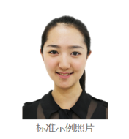
2.本人手持身份证照。
具体要求：拍摄时，手持本人身份证，将持证的手臂和上半身整个拍进照片，头部和肩部要端正，头发不得遮挡脸部或造成阴影，要露出五官；身份证上的所有信息清晰可见、完整（没有被遮挡或者被手指捏住）。
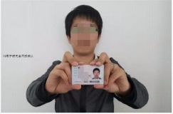
3.本人身份证原件正、反面照（分正反面两张上传，请确保身份证边框完整，字迹清晰可见，亮度均匀）。
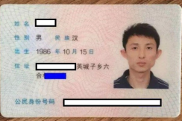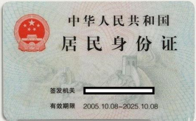
特别提醒：以上三项为所有考生均必须上传，证件照片一定要按照上述要求上传，严禁对照片进行修图，以免证件照审核未通过影响考试。
二、考生还须分类别按下列要求上传的其他证件及材料照片
1.驻济高校2021届全日制应届本科毕业生（含全日制成人高校本科毕业生）须上传“中国高等教育学生信息网”的《教育部学籍在线验证报告》。
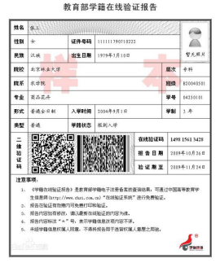
2.往届毕业生
所有往届生须提供毕业证书照片、“中国高等教育学生信息网”的《教育部学历证书电子注册备案表》或《中国高等教育学历认证报告》。
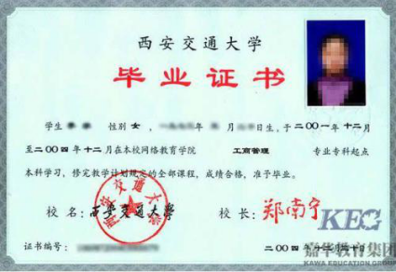
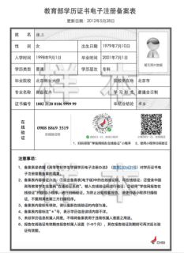
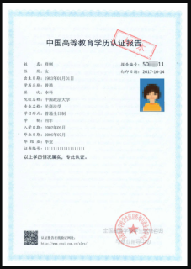
（1）户籍在济南市的往届生，还须提供户口本首页、索引页及个人单页（集体户口仅提供首页及个人单页）。
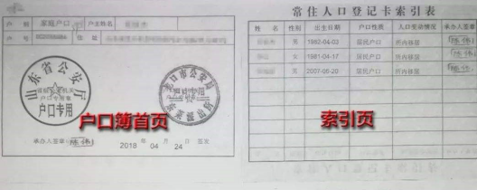
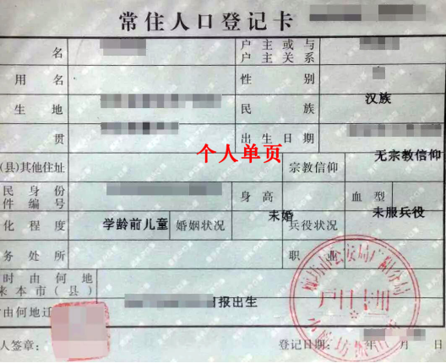
（2）户籍不在济南市但在济南工作的往届生，还须提供济南市人社局网站（省直单位从省人社网站）下载的缴纳的社保证明（缴纳期限至少包含2020年8、9、10三个月），社保信息将与济南市人社局数据库进行数据比对。
3.其他考生
（1）非全日制成人高校本科毕业生
须上传“中国高等教育学生信息网”的《教育部学籍在线验证报告》。
①户籍在济南市的，须上传户口本首页、索引页及个人单页（集体户口仅提供首页及个人单页）。
②户籍不在济南市但在济南工作的，须提供济南市人社局网站（省直单位从省人社网站）下载的缴纳的社保证明（缴纳期限至少包含2020年8、9、10三个月），社保信息将与济南市人社局数据库进行数据比对。
（2）暂未取得毕业证（2021年研究生入学前可以取得）的高等教育自学考试本科考生须提供自考成绩单。
①户籍在济南市的，还须提供户口本首页、索引页及个人单页（集体户口仅提供首页及个人单页）；
②户籍不在济南市的，还须提供济南市人社局网站（省直单位从省人社网站）下载的缴纳的社保证明（缴纳期限至少包含2020年8、9、10三个月），社保信息将与济南市人社局数据库进行数据比对。
（3）报考“退役大学生士兵专项硕士研究生招生计划”的考生除上述对应类别应提交的材料外还须上传本人《入伍批准书》和《义务兵退出现役证》。
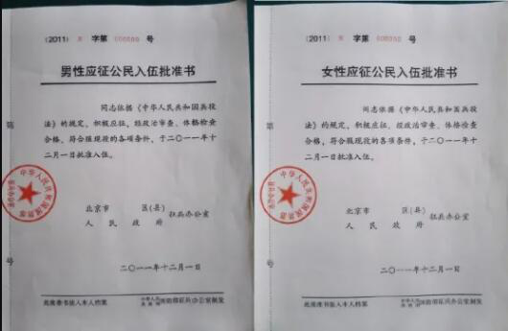
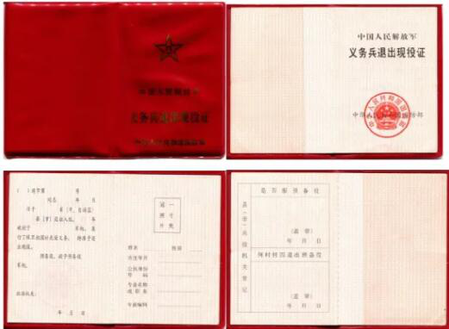
（4）在境外获得学历的考生除上述对应类别应提交的材料外还须上传教育部留学服务中心出具的《国外学历学位认证书》。
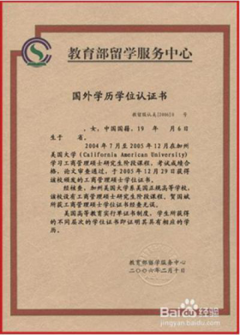
（5）因变更姓名或身份证号码导致学历（学籍）信息验证未通过的考生，除上传上述对应证明外，还须提供本人信息变更的证明（记载曾用名和现用名的户口簿或公安机关出具的相关证明）。
山东师范大学研究生院
2020年11月3日

